**ΟΝΟΜΑ: …………………………………………………… ΗΜΕΡΟΜΗΝΙΑ: …………………………………………………………**

**ΦΥΣΙΚΗ- ΘΕΡΜΟΤΗΤΑ**

**ΕΠΑΝΑΛΗΠΤΙΚΕΣ ΑΣΚΗΣΕΙΣ**

**Α. ΘΕΩΡΙΑ: (ΜΑΘΑΙΝΩ ΑΠ’ ΕΞΩ ΓΙΑ ΠΡΟΦΟΡΙΚΗ ΕΞΕΤΑΣΗ)**

1. **Τι ονομάζουμε θερμοκρασία;**

Η **θερμοκρασία** είναι μια έννοια (ένα **μέγεθος**) που μας βοηθά να περιγράψουμε **πόσο θερμό ή ψυχρό** είναι ένα σώμα. Όταν ένα σώμα είναι θερμό, λέμε ότι έχει υψηλή θερμοκρασία, όταν είναι ψυχρό, λέμε ότι έχει χαμηλή θερμοκρασία.

1. **Τι είναι τα θερμόμετρα;**

Είναι **ειδικά όργανα** με τα οποία μετράμε τη θερμοκρασία. Τα πιο συνηθισμένα είναι τα θερμόμετρα υδραργύρου και οινοπνεύματος.

1. **Τι ονομάζουμε θερμότητα;**

Θερμότητα ονομάζουμε την **ενέργεια** που **ρέει** από ένα θερμότερο σε ένα ψυχρότερο σώμα λόγω της διαφορετικής τους θερμοκρασίας.

1. **Τι ονομάζουμε τήξη;**

Όταν ένα **στερεό** **παίρνει** θερμότητα, κάποια στιγμή αρχίζει να αλλάζει φυσική κατάσταση. Ένα μέρος του γίνεται υγρό. Το φαινόμενο αυτό ονομάζεται τήξη. **Όσο διαρκεί η τήξη η θερμοκρασία είναι σταθερή.**

1. **Τι ονομάζουμε πήξη;**

Όταν ένα **υγρό** **δίνει** θερμότητα, κάποια στιγμή ένα μέρος του αλλάζει φυσική κατάσταση και γίνεται στερεό. Το φαινόμενο ονομάζεται πήξη. **Όσο διαρκεί η πήξη, η θερμοκρασία είναι σταθερή**.

1. **Τι ονομάζουμε εξάτμιση;**

Όταν ένα **υγρό** **παίρνει** θερμότητα**, ένα μέρος στην επιφάνειά** του αλλάζει φυσική κατάσταση και γίνεται αέριο. Το φαινόμενο αυτό ονομάζεται εξάτμιση.

1. **Τι ονομάζουμε συμπύκνωση (ή υγροποίηση);**

Όταν ένα **αέριο δίνει** θερμότητα, ένα μέρος του αλλάζει φυσική κατάσταση και γίνεται υγρό. Το φαινόμενο αυτό ονομάζεται συμπύκνωση.

1. **Τι ονομάζουμε βρασμό;**

Όταν ένα **υγρό παίρνει** θερμότητα, σε κάποια θερμοκρασία αυτό αρχίζει να αλλάζει φυσική κατάσταση και από υγρό γίνεται αέριο. Το φαινόμενο αυτό ονομάζεται βρασμός. **Όσο διαρκεί ο βρασμός, η θερμοκρασία μένει σταθερή.**

1. **Ποια είναι η διαφορά της εξάτμισης και του βρασμού;**

Η εξάτμιση γίνεται μόνο από την ελεύθερη επιφάνεια του υγρού ενώ ο βρασμός σε όλη τη μάζα του. (φυσικά και στις δύο περιπτώσεις έχουμε υγρό που παίρνει θερμότητα και γίνεται αέριο)

1. **Τι γνωρίζετε για τη διαστολή και στη συστολή των σωμάτων;**

Όταν ένα στερεό, υγρό ή αέριο σώμα **παίρνει ενέργεια**, όταν θερμαίνεται, **διαστέλλεται**. Αντίθετα, όταν **δίνει ενέργεια**, όταν ψύχεται, **συστέλλεται**.

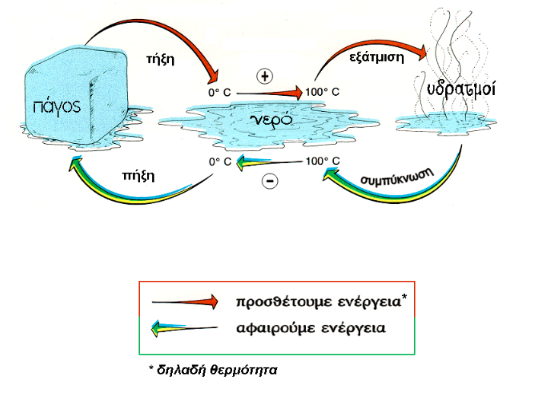**Ο ΚΥΚΛΟΣ ΤΟΥ ΝΕΡΟΥ:**

**Β. ΑΣΚΗΣΕΙΣ:**

1. **Να συμπληρώσετε τον πίνακα με τα φαινόμενα που δίνονται στην παρένθεση:**

(τήξη, πήξη, βρασμός, εξάτμιση, συμπύκνωση, υγροποίηση)

|  |  |
| --- | --- |
| Το σώμα παίρνει ενέργεια | Το σώμα δίνει ενέργεια |
|  |  |
|  |  |
|  |  |

1. **Να συμπληρώσεις τα κενά με τις σωστές λέξεις:**

|  |
| --- |
| 1. Όταν ένα στερεό, υγρό ή αέριο σώμα ……………………………… ενέργεια, όταν θερμαίνεται, ……………………………………… . Αντίθετα, όταν ……………………………… ενέργεια, όταν ψύχεται, ………………………………………… . |
| 1. Όσο διαρκεί η τήξη ή η πήξη ενός σώματος η θερμοκρασία ……………………………………………… ………………………………………… . |
| 1. Θερμότητα ονομάζουμε την ενέργεια που ……………………………… από ένα θερμότερο σε ένα ψυχρότερο σώμα λόγω της διαφορετικής τους ………………………………………………… . |
| 1. Η …………………………………………………… είναι μια έννοια (ένα μέγεθος) που μας βοηθά να περιγράψουμε πόσο θερμό ή ψυχρό είναι ένα σώμα. |
| 1. Τη θερμοκρασία ενός σώματος τη μετράμε με ειδικά όργανα τα …………………………………………… . |
| 1. Η μετατροπή από τη στερεή στην υγρή φυσική κατάσταση ονομάζεται ……………………………, ενώ από την υγρή στη στερεή, ………………………………… . |
| 1. Η μετατροπή από την υγρή στην αέρια φυσική κατάσταση γίνεται με δύο τρόπους, την …………………………………………… και τον …………………………………………… . |
| 1. Η μετατροπή από την αέρια στην υγρή φυσική κατάσταση ονομάζεται ………………………………………………… . |

Εικόνα που περιέχει κείμενο

Περιγραφή που δημιουργήθηκε αυτόματα

1. **Γράψε ( Σ ) για τις σωστές και ( Λ ) για τις λανθασμένες προτάσεις:**

|  |  |
| --- | --- |
| 1. Η θερμότητα δεν είναι ενέργεια. | ( …………… ) |
| 1. Η μετατροπή ενός στερεού σώματος σε υγρό ονομάζεται τήξη. | ( **……………** ) |
| 1. Όταν ένα σώμα (στερεό, υγρό ή αέριο) παίρνει ενέργεια, διαστέλλεται. | ( **……………** ) |
| 1. Η εξάτμιση γίνεται από όλη τη μάζα του υγρού. | ( **……………** ) |
| 1. Για να γίνει ο πάγος νερό δίνει θερμότητα στο περιβάλλον. | ( **……………** ) |
| 1. Με τα θερμόμετρα μετράμε το βάρος ενός σώματος. | ( **……………** ) |
| 1. Όταν ένα σώμα παίρνει θερμότητα, ανεβαίνει η θερμοκρασία του. | ( **……………** ) |
| 1. Η συμπύκνωση ονομάζεται αλλιώς και υγροποίηση. | ( **……………** ) |

1. **Να συμπληρώσεις στα πλαίσια τη φυσική κατάσταση της σοκολάτας και του νερού και στα βελάκια τις ονομασίες για τις μετατροπές της φυσικής τους κατάστασης. Σημείωσε επίσης σε ποια κατεύθυνση παίρνουν και σε ποια δίνουν ενέργεια, ώστε να γίνει η μετατροπή.**

**Εικόνα που περιέχει βέλος

Περιγραφή που δημιουργήθηκε αυτόματα**

**Α)**

Εικόνα που περιέχει βέλος

Περιγραφή που δημιουργήθηκε αυτόματα

**Β)**

1. **Απάντησε ολοκληρωμένα και σωστά, βλέποντας τη θεωρία της 1ης σελίδας.**
2. **Ποια είναι η διαφορά της εξάτμισης και του βρασμού;**

**………………………………………………………………………………………………………………………………………………………………………………………………………………………………………………………………………………………………………………………………………………………………**

1. **Τι ονομάζουμε θερμότητα;**

**………………………………………………………………………………………………………………………………………………………………………………………………………………………………………………………………………………………………………………………………………………………………**

1. **Τι γνωρίζετε για τη διαστολή και στη συστολή των σωμάτων;**

**………………………………………………………………………………………………………………………………………………………………………………………………………………………………………………………………………………………………………………………………………………………………………………………………………………………………………………………………………………………………………………………………………………**

1. **Τι ονομάζουμε θερμοκρασία;**

**………………………………………………………………………………………………………………………………………………………………………………………………………………………………………………………………………………………………………………………………………………………………………………………………………………………………………………………………………………………………………………………………………………**

1. **Τι ονομάζουμε τήξη;**

**………………………………………………………………………………………………………………………………………………………………………………………………………………………………………………………………………………………………………………………………………………………………………………………………………………………………………………………………………………………………………………………………………………**

1. **Να αναφέρεις ένα παράδειγμα από την καθημερινή μας ζωή για κάθε μετατροπή:**

|  |
| --- |
| 1. Τήξη: …………………………………………………………………………………………………………………………………… |
| 1. Πήξη: ………………………………………………………………………………………………………………………………… |
| 1. Εξάτμιση: …………………………………………………………………………………………………………………………… |
| 1. Συμπύκνωση: ……………………………………………………………………………………………………………………… |